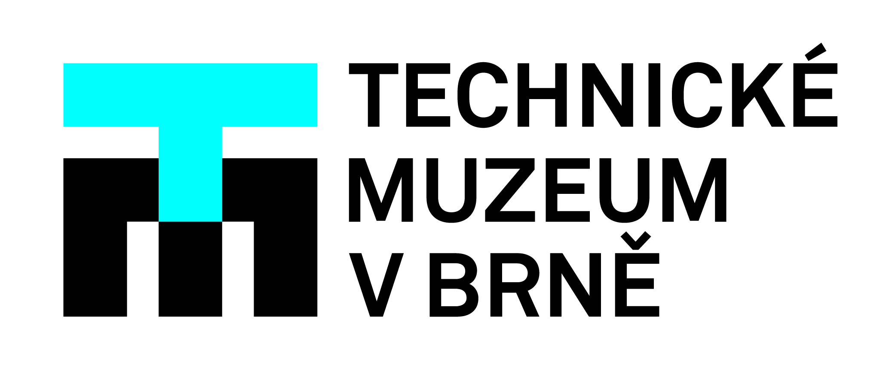
V Brně se mohli lidé již polovinu prázdnin vozit historickými trolejbusy ze sbírek Technického muzea v Brně

Od začátku letošního července se mohli cestující MHD v Brně setkat na trase mezi Mendlovým náměstím a vozovnou Komín s historickými trolejbusy. Historická vozidla pochází ze sbírek Technického muzea v Brně (TMB) a Dopravního podniku města Brna (DPMB) a na speciální lince H24 se jimi mohou lidé svézt o víkendech a státních svátcích až do 3. 9. 2023. Brněnská trolejbusová linka H24 obsluhuje zastávky: Mendlovo náměstí (zastávka linky 37) – Výstaviště (hlavní vstup) – Pisárky – Anthropos (zastávka linek 44/84) – Jundrovský most – Vozovna Komín. V historických trolejbusech platí běžný tarif IDS JMK, pouze není z kapacitních důvodů povolena přeprava jízdních kol a nadměrných zavazadel.
Na lince H24 cestující zažijí autentickou jízdu historickými trolejbusy z minulého století. Na tuto linku TMB zařadilo historická vozidla ze sbírkového fondu, který buduje již od roku 1971. Dnes obsahuje sbírkový fond TMB celkem 106 vozidel MHD, z toho je 66 kolejových a 40 silničních, z nichž 12 vozidel představují historické trolejbusy. Silniční vozidla MHD se nacházejí v depozitních prostorách v bývalých kasárnách v Brně-Řečkovicích a veřejnost se s nimi může setkat na předváděcích jízdách při příležitosti Přehlídky automobilové techniky v depozitáři TMB v Brně-Řečkovicích, Brněnské muzejní noci či Dopravní nostalgie, která je součástí mezinárodní přehlídky ohňostrojů Regiojet IGNIS BRUNENSIS s festivalem zábavy.
Provoz na lince H24 v období letních prázdnin je další příležitostí pro veřejnost přenést se do minulé doby, tentokrát prostřednictvím jízdy v historických trolejbusech, z nichž některé pocházejí ze sbírek TMB. Pro cestující brněnskou MHD připravilo muzeum například trolejbus Škoda T11/0 z roku 1967, který je představitelem ověřovací série trolejbusů unifikovaných s autobusy Karosa ŠM11. Včetně funkčního vzorku a prototypu bylo vyrobeno jen osm trolejbusů tohoto typu. Na lince H24 jezdí rovněž další exponáty ze sbírek TMB: klasický typ trolejbusů s odporovou regulací rozjezdu – Škoda 9Tr17 z roku 1971, dále pak představitel první série moderních trolejbusů Škoda 14Tr – konkrétně Škoda 14Tr01 z roku 1983 a také trolejbus Škoda 17Tr0 z roku 1988. Jedná se o funkční vzorek vyvíjené unifikované řady vozidel MHD (trolejbus/autobus), jehož sériová výroba se neuskutečnila a byly vyrobeny pouze tři trolejbusy tohoto typu.
Výjimečně mohou cestující trolejbusové linky H24 i druhou polovinu prázdnin obdivovat rovněž exponáty ze 40. a 50. let minulého století, jež TMB pečlivě udržuje ve svém depozitu. Jedná se o nejstarší dochovaný trolejbus v prozuschopném stavu – Škoda 6Tr1 z roku 1949, který byl prvním typem zahajujícím trolejbusový provoz v Brně (avšak dochovaný vůz byl jako jediný v provozu v Plzni). TMB vyšle na brněnskou „nostalgickou linku“ i nejstarší dochovaný originální brněnský trolejbus v typickém modrém nátěru – Škoda 7Tr4 z roku 1954.

Podrobnější informace k sezónnímu jíznímu řádu historických trolejbusů naleznete na: www.dpmb.cz/sites/default/files/jizdni-rady/h24_230701.pdf

Kontakt pro média:
Ing. Tomáš Kocman | kurátor TMB – obor Městská hromadná doprava
kocman@tmbrno.cz | 541 421 466

